小一班今日动态
来园：
今日来园22人，3人事假。
小朋友们都能愉快入园，来到教室后，大部分幼儿能主动跟老师问好，打招呼，有序签到、放物品，洗手喝牛奶。用完早点后，幼儿能根据前一天的计划，开始区域游戏。
区域游戏：
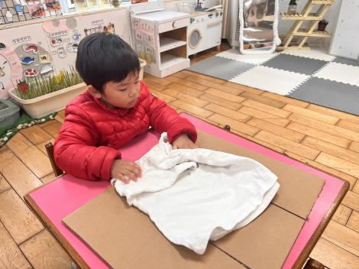  生活区--叠衣服 | 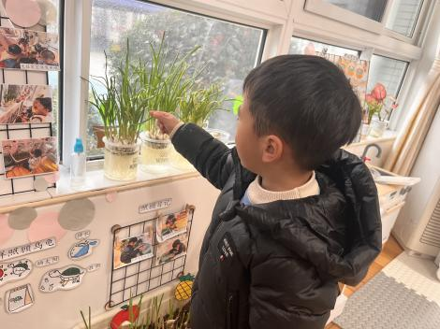  植物角--观察大蒜 | 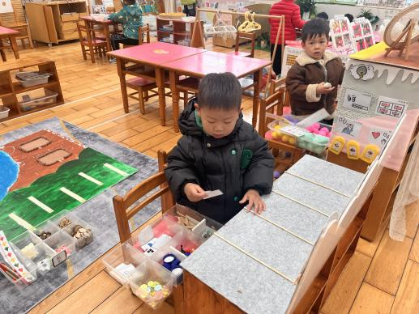  益智区--按数取物
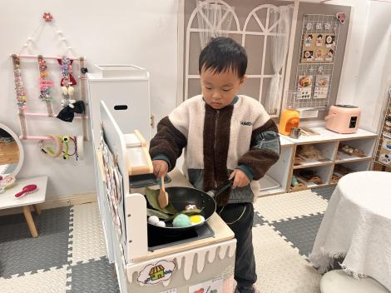  娃娃家--做饭 | 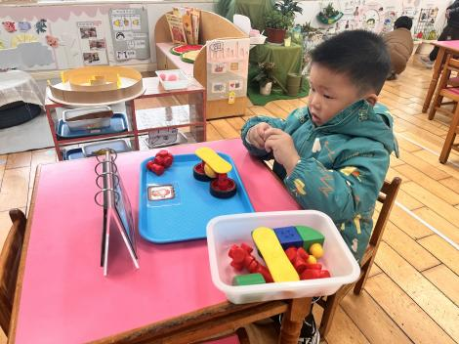  科探区--磁力大师 | 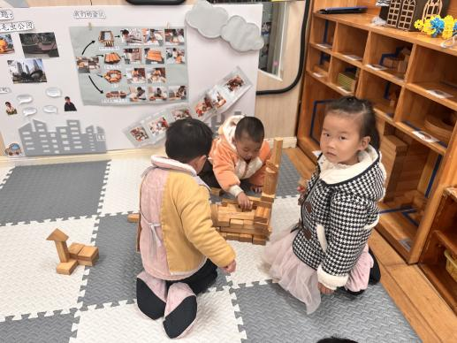  地面建构--搭高楼
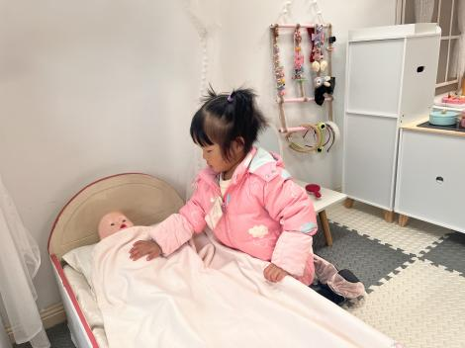  娃娃家--照顾宝宝 | 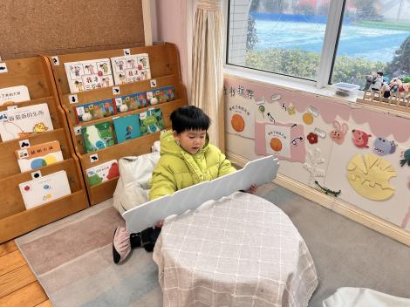  图书角--看图说句式 | 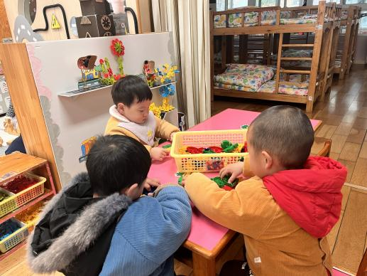  桌面建构--乐高积木

户外活动：
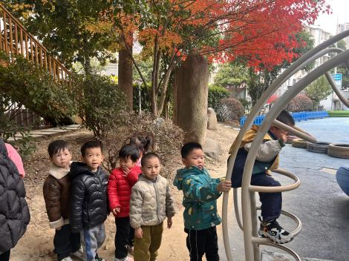 | 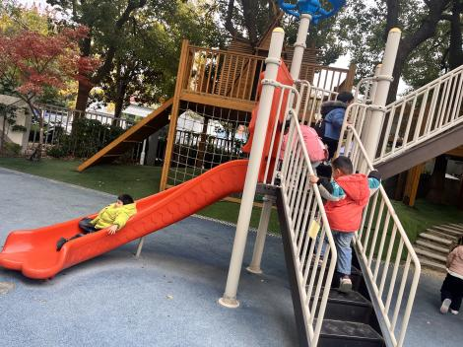 | 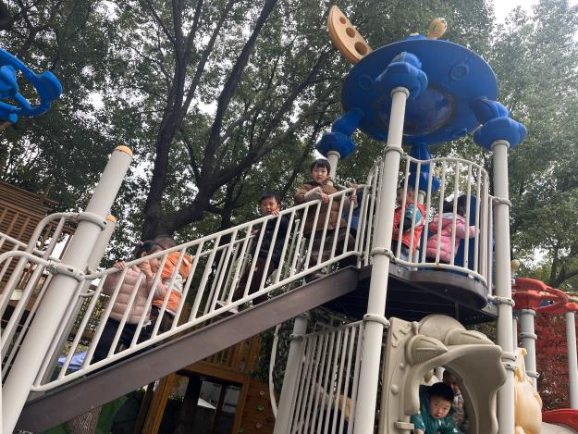

今天我们一起玩了美人鱼滑滑梯，大家能有序排队轮流玩，能注意游戏中的安全，也能及时喝水休息，养成良好的户外运动习惯，很不错哦。

集体活动：
健康：保护眼睛
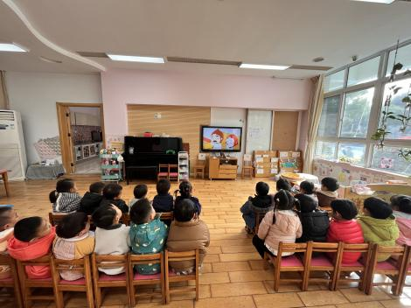 | 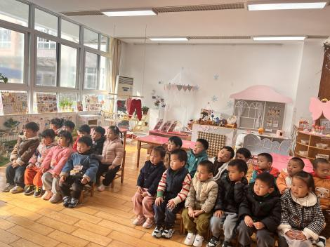 | 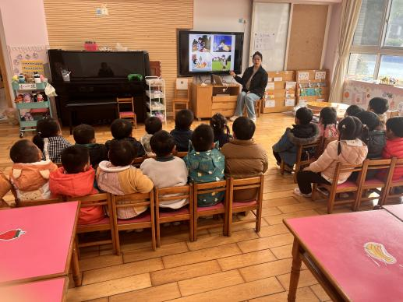
随着孩子年龄的增加，看书、画画的机会日益增多，保护眼睛就显得日益重要，为此有必要让他们了解有关保护眼睛的方法,并在日常生活中注意保护自己的眼睛。
活动中徐凌琨、韩景宸、蒋清远、隋浩宇、张烁、刘珺玮、颜泽楷、丁文潇、叶兴泽、李潇然、奚禾、李青、丁汝成、杨若萱、白小沐、蒋艺姝、吕思甜、恽佳阳、郭预、何颖艺、孙嘉芮、范奕菱能结合图片、视频初步了解保护眼睛的方法，知道保护眼睛的重要性，并在活动中萌发保护眼睛的意识。范奕菱、李潇然、孙嘉芮能在活动中积极思考，大胆发言，其他小朋友也要加油哦。
生活活动情况：
1.午餐情况：
今天的午饭吃的是牛肉炒饭、白萝卜鸭汤。小朋友们都很喜欢，都能吃完自己的一份饭，并在老师的提醒下，端正坐姿，尽量保持桌面的整洁。近期有个别幼儿用餐时有发呆、等待喂饭的现象，大家在家也要提醒家人，尤其是老人，在家坚持让幼儿自己自的事情自己做，不代劳哦。
2.午睡情况：
小朋友们能在老师的提醒下，有序小便进入午睡室，并将脱下来的衣裤整理好，放在脚边，大部分幼儿能自己独立午睡，白小沐、蒋艺姝哄睡，杨若萱、张烁入睡晚。
家园合作：
- 动态上的照片，仅作为老师观察时的随拍，并不是所有孩子的照片都会呈现。
- 时光荏苒，岁月如梭，转眼间孩子们快要入园一百天了！这100天孩子们经历了从家庭生活到幼儿园的过渡，每一天都在给老师和家长带来欣喜！相信在这一百天中家长们对于孩子的变化有着许多感动、欣喜、感悟（比如孩子的某一瞬间的成长变化；阅读、运动等等能力的有效提升；在与老师的交流中帮助孩子成长的故事）。诚邀家长将这段时间在家园育儿路上的感悟、心得、体会或祝福，用文字加照片（4-5张）的形式发给老师，文稿收集截止到本周四下午14:00，期待您的参与哦。

